МУНИЦИПАЛЬНОЕ ДОШКОЛЬНОЕ ОБРАЗОВАТЕЛЬНОЕ УЧРЕЖДЕНИЕ
ДЕТСКИЙ САД ОБЩЕРАЗВИВАЮЩЕГО ВИДА №7 Г, РОСТОВА
152150 Ярославская область, г. Ростов, 1 МКР, д.10.
_____________________________________________________________________________
Управление образования
11.01. 2016 №

Информация о принятых мерах
«Об обеспечении безопасности несовершеннолетних»

Тип ОО | Формы организации | Текстовая часть
МДОУ | Занятия, экскурсии, беседы  оформление предметной пространственной образовательной среды, выставки детских рисунков, памятки для родителей | Ежегодно в Российской Федерации происходит 250 тысяч пожаров, во время которых погибает более 14 тысяч человек, в том числе 800 детей. Часто виновниками несчастных случаев и их жертвами становятся дети. Многие дети не обладают достаточным багажом знаний и навыков для обеспечения безопасности при обращении с огнем и огнеопасными материалами, не способны предусмотреть опасные последствия своих действий. Поэтому правилам поведения в экстремальных ситуациях, навыкам борьбы за собственную жизнь следует обучать с дошкольного возраста.  С 01.12.15 г. в МДОУ во всех возрастных группах был проведен цикл мероприятий (тематические занятия, беседы об обеспечении безопасности несовершеннолетних). Все запланированные мероприятия проходили в игровой форме с использованием иллюстраций, дидактических игр.  В группах была оформлена предметная среда (информационные стенды, книжные центры, центр изо деятельности, центр сюжетно-ролевой игры).  Для родителей были оформлены стенды с наглядной информацией: «Если в доме пожар», «Правила поведения при пожаре», Правила использования электроприборов», буклет «Правила поведения с электроприборами».

ФОТОМАТЕРИАЛЫ
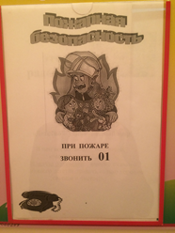 | 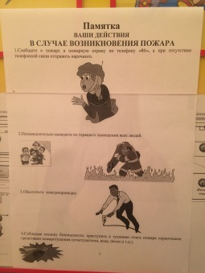
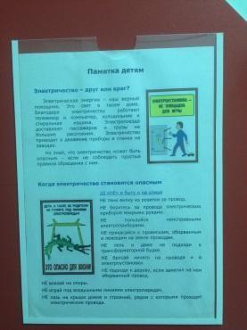 | 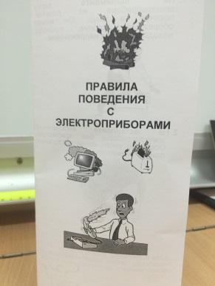
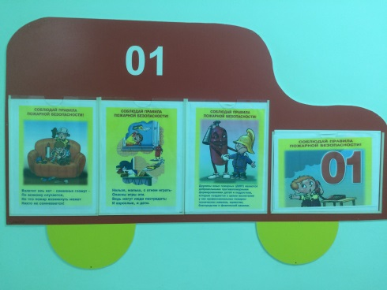 | 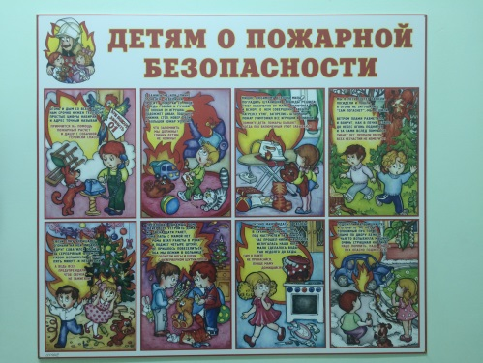
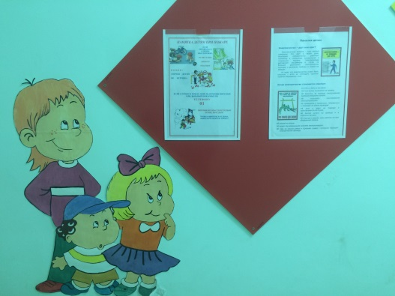

С информацией о проведённых мероприятиях, вы можете ознакомиться на нашем сайте, на страничке «Безопасность»

Заведующая МДОУ ______________________________ О.Н.Блохина

